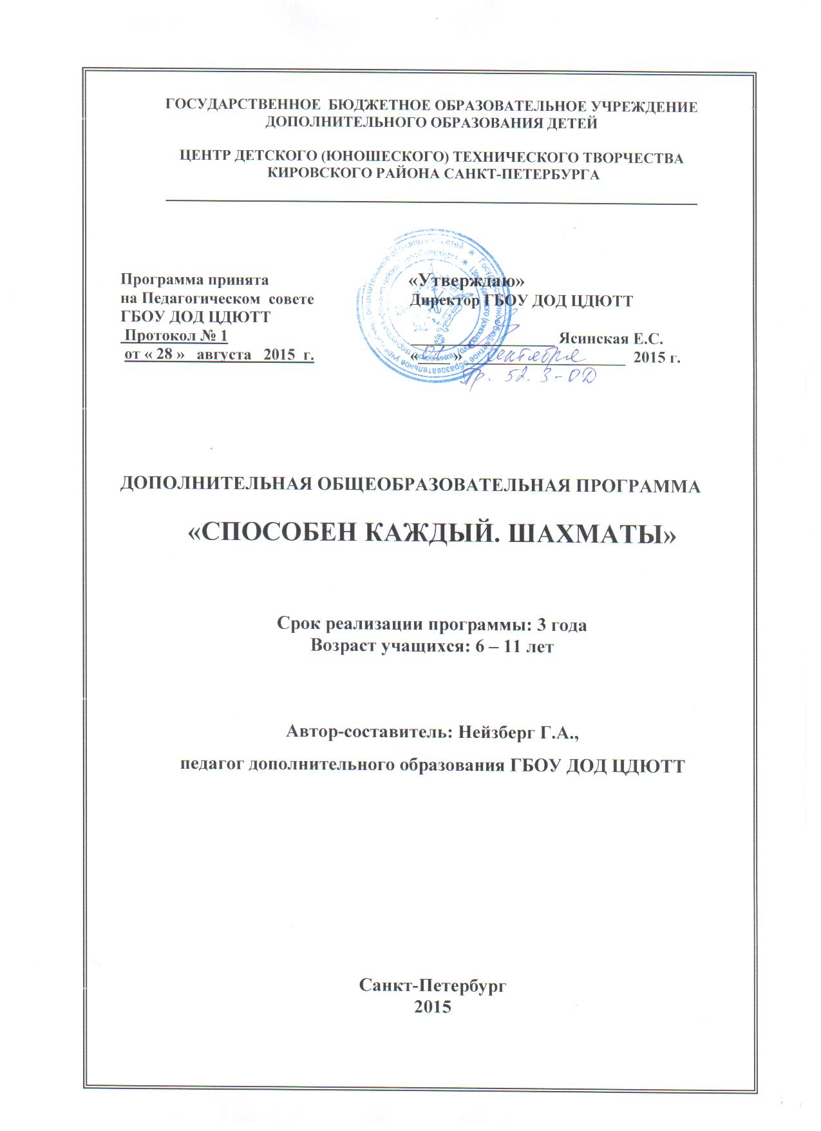

**Пояснительная записка**

Образовательная программа «Способен каждый. Шахматы» предназначена для обучения детей, не имеющих навыков игры в шахматы, и призвана помочь им получить базовые знания по предмету, достигнуть уровня третьего-четвертого спортивного разряда по шахматам. Программа позволяет нивелировать фактор родительской неосведомленности относительно пользы занятия шахматами, помочь ребенку независимо от возможностей семьи познакомиться с предметом. С другой стороны, программа позволяет создать комфортную среду для одаренных детей, начинающих «спортивную» жизнь в раннем школьном возрасте. Программа помогает выявить и поддержать талантливых детей. Задачи программы согласуются с приоритетными направлениями работы, заявленными в Национальной образовательной инициативе «Наша новая школа». Одним из таких направлений является «система поиска и поддержки талантливых детей, а также их сопровождение в течение всего периода становления личности». В связи с этим предлагается «создать как специальную систему поддержки сформировавшихся талантливых школьников, так и общую среду для проявления и развития способностей каждого ребенка, стимулирования и выявления достижений одаренных ребят». Настоящая программа способствует формированию у детей таких качеств личности, как «инициативность, способность творчески мыслить и находить нестандартные решения» (Национальная образовательная инициатива «Наша новая школа»).

Обучение по данной программе позволяет наиболее полно использовать спортивный и зрелищный компоненты шахмат, их соревновательную сущность, игровой и творческий характер, которые стимули­руют желание ребенка победить.

**Направленность образовательной программы** – спортивно-техническая.

**Новизной** данной образовательной программы является выработка системы общих требований проведения квалификационных турниров для групп детей с одинаковой степенью подготовленности с учетом их возраста, введение дополнительных разрядных уровней с дифференциацией силы игры участников одного уровня. Это обусловлено потребностью в преодолении существующих противоречий между постоянным снижением возрастного порога участников шахматных турниров и соревнований с одной стороны, и установленных разрядных норм, требований, условий их выполнения, ориентированных на взрослых шахматистов с другой.

Кроме этого **отличительной особенностью** данной программы является включение в теоретическую часть следующих блоков:

- о турнирных правилах;

- о специфических игровых ситуациях на соревнованиях;

- об основных правилах судейства;

- о работе с современными техническими устройствами (электронными часами).

В итоге использование полученных знаний позволяет усилить спортивную составляющую обучения, и как следствие, повысить мотивацию к теоретическим занятиям. Значительно повышается общая эффективность занятий.

Практические рекомендации автора изложены в приложении.

**Актуальность и педагогическая целесообразность** создания данной образовательной программы обусловлена наличием у детей стремления к всевозможным играм и состязаниям, связанным с некими переживаниями, новыми ситуациями, преодолением трудностей, достижением успеха. Удовлетворению перечисленных потребностей в полной мере может содействовать игра в шахматы. «Шахматные баталии» используются также для решения педагогических задач. Во-первых, соревнования связаны с преодолением своих страхов (неуверенности в собственных силах, как умственных, так и физических и т.п.), что позволяет корректировать волевую сферу детей. Во-вторых, игра предусматривает работу в команде и активное коммуникативное взаимодействие участников, что дает возможность формировать у детей навыки делового общения. В-третьих, игра предполагает острые эмоциональные переживания участников и позволяет педагогически воздействовать на сферу саморегуляции детей.

Усиление роли квалификационных турниров дает возможность более квалифицированно подойти к вовлечению учащихся в творческо-поисковый процесс, к поддержанию творческой среды, к обеспечению возможности самореализации учащихся, вывести детей и педагогов на новый уровень сотрудничества.

Образовательная программа «Способен каждый. Шахматы» реализовывалась в учреждениях дополнительного образования Кировского района Санкт-Петербурга (ГОУ ДОД Дворец детского (юношеского) творчества Кировского района Санкт-Петербурга, ГОУ ДОД Центр детского (юношеского) технического творчества Кировского района Санкт-Петербурга) более 10 лет. По окончании полного курса обучения по программе 80% учащихся получили третий-четвертый спортивный разряд. У обучающихся сформировался устойчивый интерес к шахматной игре, как к увлекательному и содержательному средству досуга. 60% от общего числа занимающихся продолжают обучение по профилю и достигают более высоких спортивных результатов. 10% обучающихся проявили свои способности уже с первых лет обучения и стали участниками и призерами районных, городских, всероссийских и международных соревнований.

**Цель образовательной программы** – создание условий для выявления и развития творческих способностей обучаемых, выполнения нормы четвёртого-третьего спортивного разряда по шахматам, формирования психологически устойчивой личности.

**Задачи образовательной программы**

*Образовательные:*

* ознакомить с правилами шахматной игры;
* ознакомить с основами шахматной нотации, порядком записи партии и позиций;
* способствовать пониманию цели шахматной партии;
* сформировать навык самостоятельной работы с шахматной доской;
* ознакомить с работой шахматных часов;
* дать представление о турнирных правилах;
* дать представление о простейших тактических приемах;
* сформировать навыки нападения и защиты;
* ознакомить с законами развития фигур в начале партии;
* ознакомить с законами элементарного эндшпиля;
* ознакомить с понятием изменения силы фигур и пешек в течение шахматной партии;
* дать представление о тактических приемах;
* дать понимание о возможности использования ошибок противника.

*Развивающие:*

* расширить кругозор учащихся;
* развить устойчивый интерес к шахматной игре, как средству досуга;
* развить способность к запоминанию простейших позиций;
* формировать сосредоточенность и внимание;
* способствовать развитию творческой активности, любознательности в области шахмат;
* формировать и развивать логическое мышление;
* развивать и тренировать логическую память;
* развивать способность предполагать ответный ход противника;
* развить способность **ориентироваться во времени**;
* развивать потребность в интеллектуальном творчестве;
* развивать способность понимать **красоту человеческой мысли**;
* развивать у ребенка умение учиться, преодолевать трудности.

*Воспитательные:*

* развивать усидчивость и внимательность во время игры;
* воспитывать устойчивость к психологическому давлению;
* воспитывать уважение к противнику;
* формировать коммуникативные навыки;
* воспитывать стойкость характера в стремлении к победе;
* воспитывать у детей навыки обращения к судье, отстаивания своих прав и выполнения обязанностей игрока;
* воспитывать у детей навыки работы в коллективе;
* развивать умение спокойно воспринимать неудачу в игре.

**Возраст и характеристика детей,**

**участвующих в реализации образовательной программы**

Образовательная программа первого года обучения рассчитана на детей 6-8 лет, второго года обучения - на учащихся 7-9 лет, третьего года обучения - на 9 - 11-летних детей. Пол значения не имеет. Для приема в группу первого года обучения специальных шахматных знаний не требуется. Педагог ориентируется на психофизиологические возможности ребенка. В группы второго и третьего годов обучения возможен приём по результатам собеседования. В исключительных случаях возможно обучение детей более старшего возраста, чем указан в программе.

**Сроки реализации образовательной программы и режим занятий**

Образовательная программа «Способен каждый. Шахматы» рассчитана на 3 года обучения.

Первый год обучения –72 часа (теория – 18 часов, практика – 54 часа). Занятия проводятся 2 раз в неделю по 1 часу.

Второй год обучения – 144 часа (теория – 36 часов, практика – 108 часов). Занятия проводятся 2 раза в неделю по 2 часа.

Третий год обучения – 216 часов (теория – 36 часов, практика – 180 часов). Занятия проводятся 2-3 раза в неделю по 3-2 часа.

В зависимости от уровня подготовки учащихся и их заинтересованности в материале, педагог оставляет за собой право изменять порядок тем занятий и варьировать количество часов, отведённых на какую-либо тему, в пределах общего количества часов образовательной программы.

**Формы занятий**

Форма занятий - теоретические, комбинированные (сочетание теоретических и практических занятий), турниры.

Подробнее описано в разделе «Методическое обеспечение образовательной программы».

**Ожидаемые результаты**

К концу обучения учащиеся должны

*знать:*

* правила шахматной игры;
* шахматную нотацию;
* порядок записи ходов партии и их отличия от записи позиций;
* цель шахматной партии;
* поля шахматной доски;
* все об игре с механическими и электронными часами;
* об игре с шахматными часами, о времени, отведенном на партию;
* правила обращения к арбитру на турнире и последствия нарушения этих правил;
* простейшие тактические приёмы;
* способы нападения и защиты;
* законы развития фигур в начале партии;
* законы элементарного эндшпиля;
* значение материального преимущества;
* все возможные специфические нарушения противника в процессе игры;
* методы борьбы со связками;
* методы использования небольшого материального перевеса.

*уметь:*

* разыграть партию с противником;
* расставлять позиции на шахматной доске;
* нападать и съедать фигуры противника;
* довести партию до логического окончания;
* ставить простые маты;
* использовать правило «взялся - ходи»;
* самостоятельно работать с шахматной доской;
* правильно вести диалог с арбитром;
* полностью записывать шахматную партию;
* грамотно откладывать или заканчивать партию;
* фиксировать падение «флажка» и результат партии;
* правильно предлагать ничью;
* использовать временные ошибки противника;
* регистрировать «невозможный» ход;
* правильно рассчитывать время в шахматной партии;
* правильно завершить партию;
* отслеживать турнирные результаты;
* использовать небольшой материальный перевес;
* совершать в уме простые действия (мысленный расчёт на три-четыре хода);
* предполагать вероятный ответный план противника.

*быть:*

* внимательным, любознательным;
* выдержанным, психологически устойчивым во время партии;
* дружелюбным во время игры, уважительным и справедливым по отношению к сопернику;
* целенаправленным - стремиться довести партию до победы;
* сосредоточенным, целеустремленным при игре партии;
* настойчивым при стремлении к поставленной цели;
* настойчивым в отстаивании прав игрока.

**Способы проверки достижения ожидаемых результатов**

В течение года дети участвуют в квалификационных турнирах, районных и городских шахматных первенствах различного уровня, общероссийских и международных соревнованиях. Оценки результатов выставляются по сумме набранных очков в квалификационных турнирах и турнирах с дополнительными разрядными уровнями, которые проводятся три раза в год, каждый триместр. Обучаемые принимают участие в ежегодном городском фестивале «Летние надежды» по окончании учебного года.

**Формы подведения итогов реализации образовательной программы**

Теоретические знания оцениваются на итоговом занятии: учащиеся сдают зачет по теории. В конце учебного года подводятся итоги квалификационного турнира, учитываются и результаты итогового зачёта.

Результатом практической деятельности является выполнение четвертого - третьего спортивного разряда, что фиксируется в классификационных билетах учащихся.

**Учебно-воспитательная работа**

Воспитательный процесс обеспечивается на каждом занятии в течение всего года в ненавязчивой и доброжелательной форме: в виде бесед на темы общечеловеческих ценностей, этики межличностных отношений, недопустимости асоциальных форм поведения в обществе, необходимости уважения прав и мнения другого человека, отношений старшего и младшего поколений, спортивных достижений наших соотечественников, роли России в мировом сообществе.

Дополнительные беседы педагога направлены также на формирование личностных качеств учащегося, таких как справедливость, уважение к окружающим, коммуникабельность, патриотизм, культура поведения. В течение года педагог беседует с родителями о прошедших занятиях, рассказывает о домашних заданиях, индивидуально информирует о динамике изменения образовательных и личностных характеристик детей.

Участие в соревнованиях воспитывает в ребенке спортивный дух, психологическую устойчивость, волю к победе, а также патриотизм, так как дети отстаивают спортивную честь своего района, города, страны. Особенно полезно привлекать учащихся к выступлению в командных соревнованиях. Турниры и соревнования проходят в соответствии с планом учебно-массовых мероприятий.

**Учебно-тематический план образовательной программы первого года обучения**

| **№** | **Тема** | **Количество часов** | | |
| --- | --- | --- | --- | --- |
| **Теория** | **Практика** | **Всего** |
| 1 | **Введение** | 1 | - | 1 |
| 2 | **Тема 1.** Сущность игры в шахматы | 2 | 2 | 4 |
| 3 | **Тема 2.** Ходы шахматных фигур | 2 | 2 | 4 |
| 4 | **Тема 3.** Завершение игры | 6 | 6 | 12 |
| 5 | **Тема 4 .** Основы записи | 6 | 6 | 12 |
| 6 | Квалификационный турнир безразрядников | - | 30 | 30 |
| 7 | Итоговое занятие | 1 | 1 | 2 |
| 8 | Учебно-массовые мероприятия | - | 7 | 7 |
| **Итого часов** | | **18** | **54** | **72** |

**Учебно-тематический план Образовательной Программы**

**второго года обучения**

| **№** | **Тема** | **Количество часов** | | |
| --- | --- | --- | --- | --- |
| **Теория** | **Практика** | **Всего** |
|  | **Введение** | 3 | - | 3 |
|  | **Тема 1.** Шахматные часы | 9 | 9 | 18 |
|  | **Тема 2.** Как правильно начинать партию | 4 | 4 | 8 |
|  | **Тема 3.** Турнирные правила | 5 | 5 | 10 |
|  | **Тема 4.** Реализация большого материального перевеса | 5 | 5 | 10 |
|  | **Тема 5.** Простейшие тактические приемы | 9 | 9 | 18 |
|  | Квалификационный турнир пятого разряда | - | 63 | 63 |
|  | Итоговое занятие | 1 | 1 | 2 |
| 9. | Учебно-массовые мероприятия | - | 12 | 12 |
| **Итого часов** | | **36** | **108** | **144** |

**Учебно-тематический план**

**образовательной программы**

**третьего года обучения**

| **№** | **Тема** | **Количество часов** | | |
| --- | --- | --- | --- | --- |
| **Теория** | **Практика** | **Всего** |
|  | **Введение.** | 3 | - | 3 |
|  | **Тема 1.** Специфические нарушения в процессе игры. | 8 | 16 | 24 |
|  | **Тема 2.**  Электронные часы. | 4 | 8 | 12 |
|  | **Тема 3.** Игра с различным контролем времени. | 3 | 6 | 9 |
|  | **Тема 4.** Тактические приёмы. | 6 | 12 | 18 |
|  | **Тема 5.** Элементарный эндшпиль. | 11 | 22 | 33 |
|  | Итоговое занятие. | 1 | 1 | 2 |
|  | Квалификационный турнир четвертого разряда. | - | 91 | 91 |
|  | Учебно-массовые мероприятия. | - | 24 | 24 |
| **Итого часов** | | **36** | **180** | **216** |